**Физкультурный досуг в 1 младшей группе**

**«Цыплята на прогулке»**

**Цель:**  наполнить жизнь детей эмоциональной, весёлой двигательной деятельностью.

**Задачи:** создание бодрого, радостного настроения, стимулирование активности каждого ребёнка с учётом его индивидуальных возможностей,

- предоставление каждому ребёнку возможности испытать удовольствие от выполненных им и другими детьми движений, а также радость от успехов товарища;

- развитие мышления, воображения, умения двигаться под музыку.

**Атрибуты и оборудование**: шапочки цыплят, одежда жёлтого цвета; клумба с цветами, полотно «дорожная зебра», полотно - ручеёк, малая дуга, коврики с рассадой, коврики с капустой, коврики с насекомыми, шнуры.

Упражнения: ходить стайкой за воспитателем и в заданном направлении; по кругу, взявшись за руки; парами, держась за руки; врассыпную; друг за другом; между предметами (между грядками), перешагивая препятствия.

Место проведения: спортивный зал.

**.**

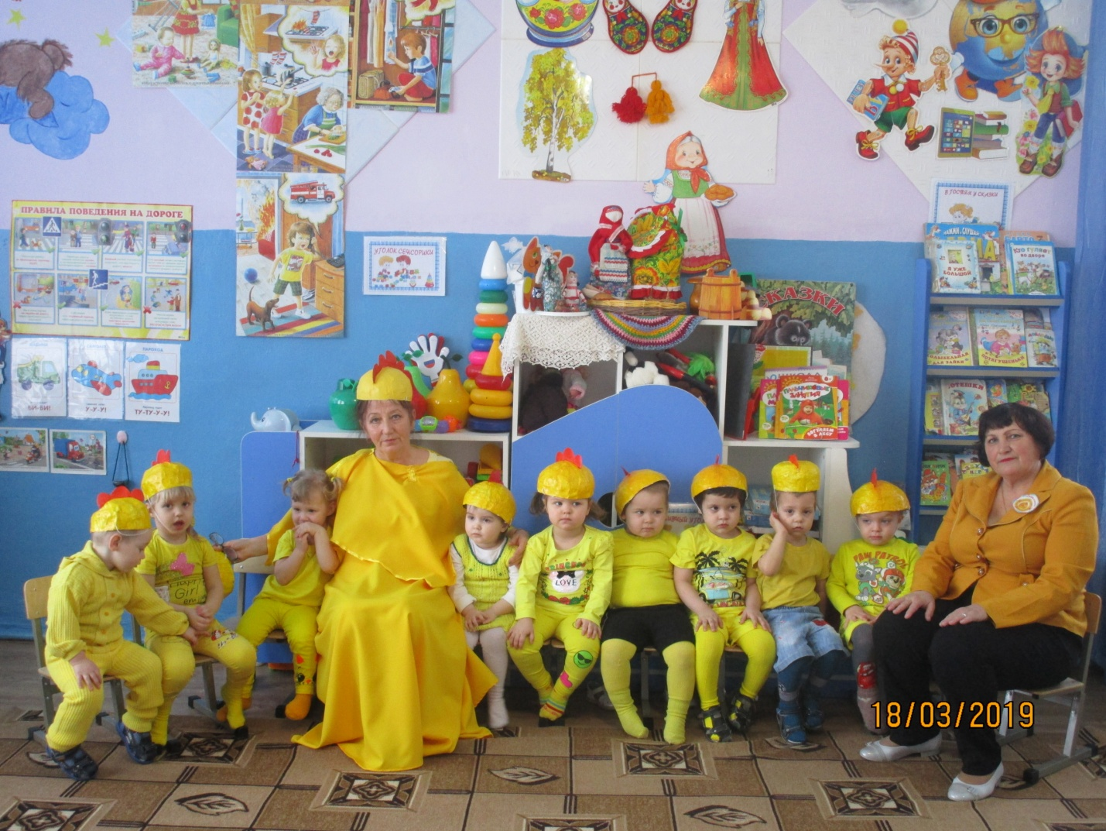

( воспитатель в костюме курочки)

Воспитатель выполняет роль курицы, дети - цыплят.

Цып-цып-цып, мои цыплятки ,  
Цып-цып-цып, мои касатки,  
Вы пушистые комочки,  
Мои будущие квочки.  
И задиристые петушочки!

Цып-цып-цып, не разбредайтесь.

К маме-квочке собирайтесь.

Становитесь друг за другом,

Мы сейчас пойдём по кругу.

(**Идут по кругу)**

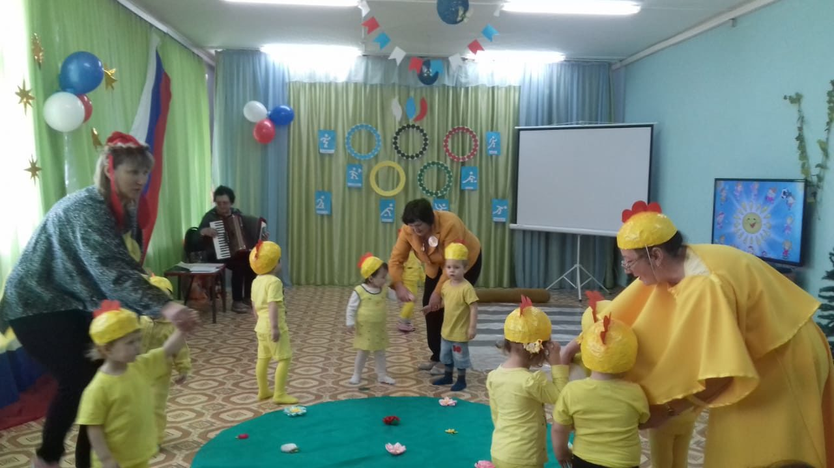

Чтобы вам не потеряться,

Надо за руки всем взяться.

**(Продолжают идти по кругу, взявшись за руки)**

А теперь цыплята надо

Перейти за ту ограду.

Путь лежит через дорогу,

Где автомобилей много.

Цып-цыплята, осторожно,

Здесь авария возможна,

Пару вы себе найдите.

**(разбиваются на пары при помощи воспитателя)**

Выстроились пары в ряд,

Мы идём, как на парад.

(**выстраиваются пары друг за другом**)

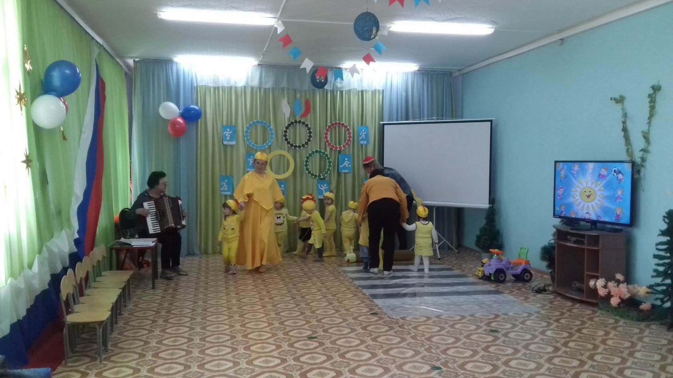

Перешли через дорогу,

Здесь свободней нам немного.

Можно по полю резвиться,

Бегать, прыгать, веселиться.

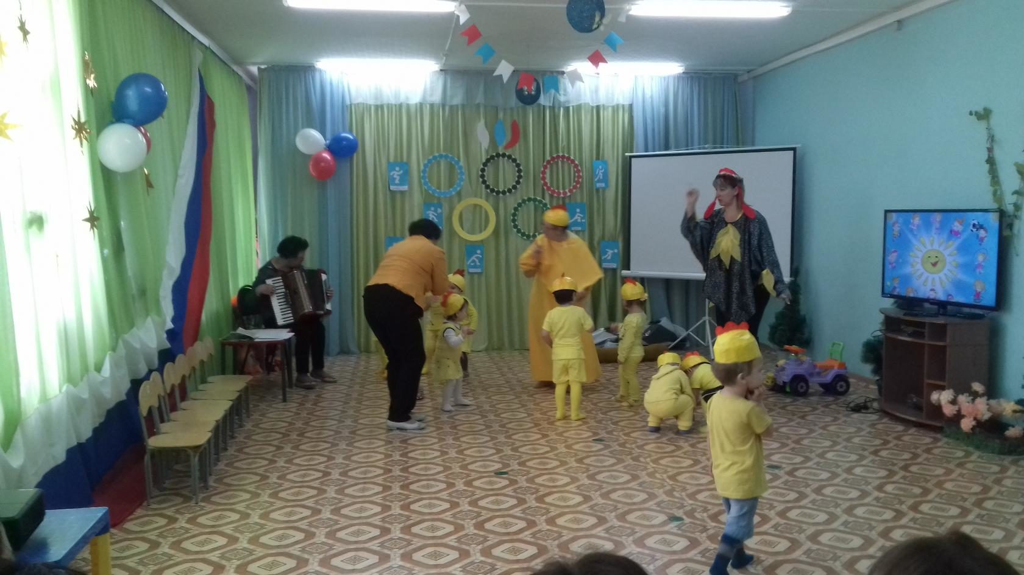

**Песня- развивалка «Вышла курочка погулять...»**

Вышла курочка гулять

Свежей травки пощипать,

А за ней ребятки -

Желтые цыплятки!

Ко-ко-ко, ко-ко-ко,

Не ходите далеко,

Лапками гребите,

Зернышки ищите!

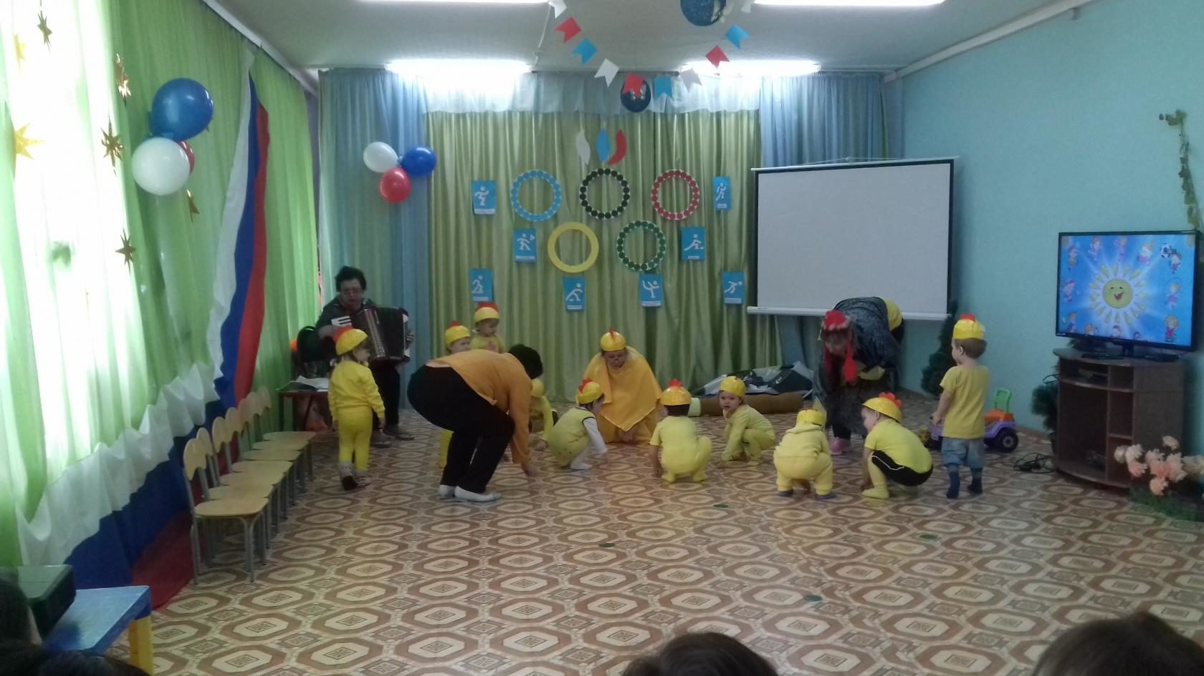

Съели толстого жука,

Дождевого червяка,

Выпили водицы

Полное корытце!

Ходят цыпки целый день

Нагибаться им не лень

Червячков не видно

Малышам обидно.

**(впереди малая дуга)**

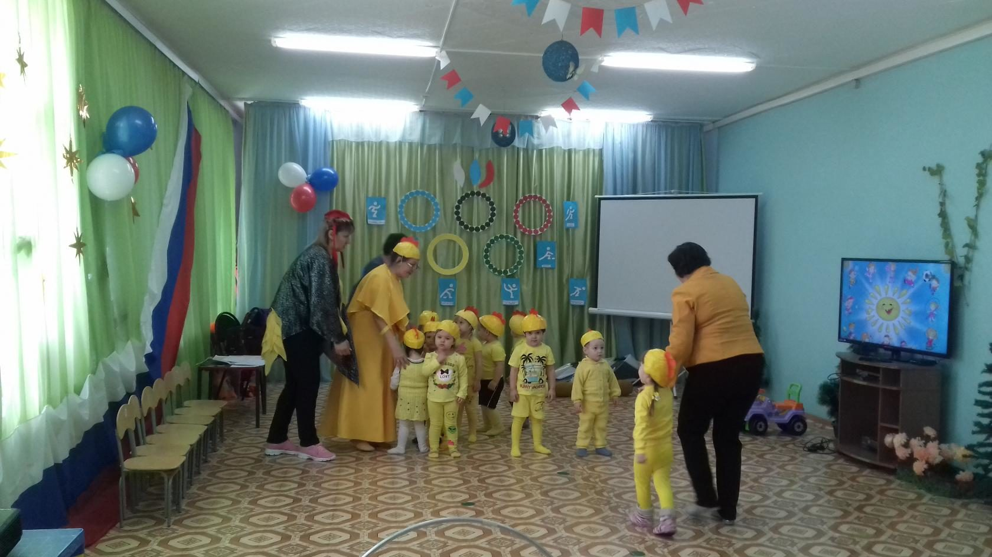

А теперь за ту ограду

Нам пробраться как-то надо.

Цып, цып, цып, не пропадём,

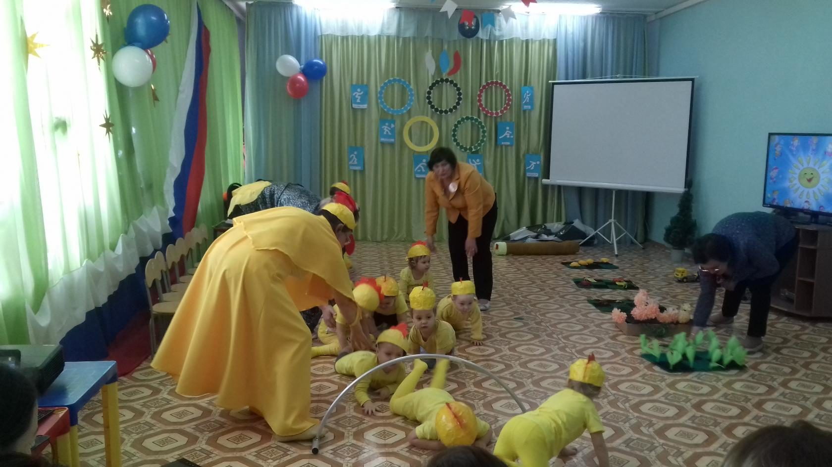Под оградой проползём.

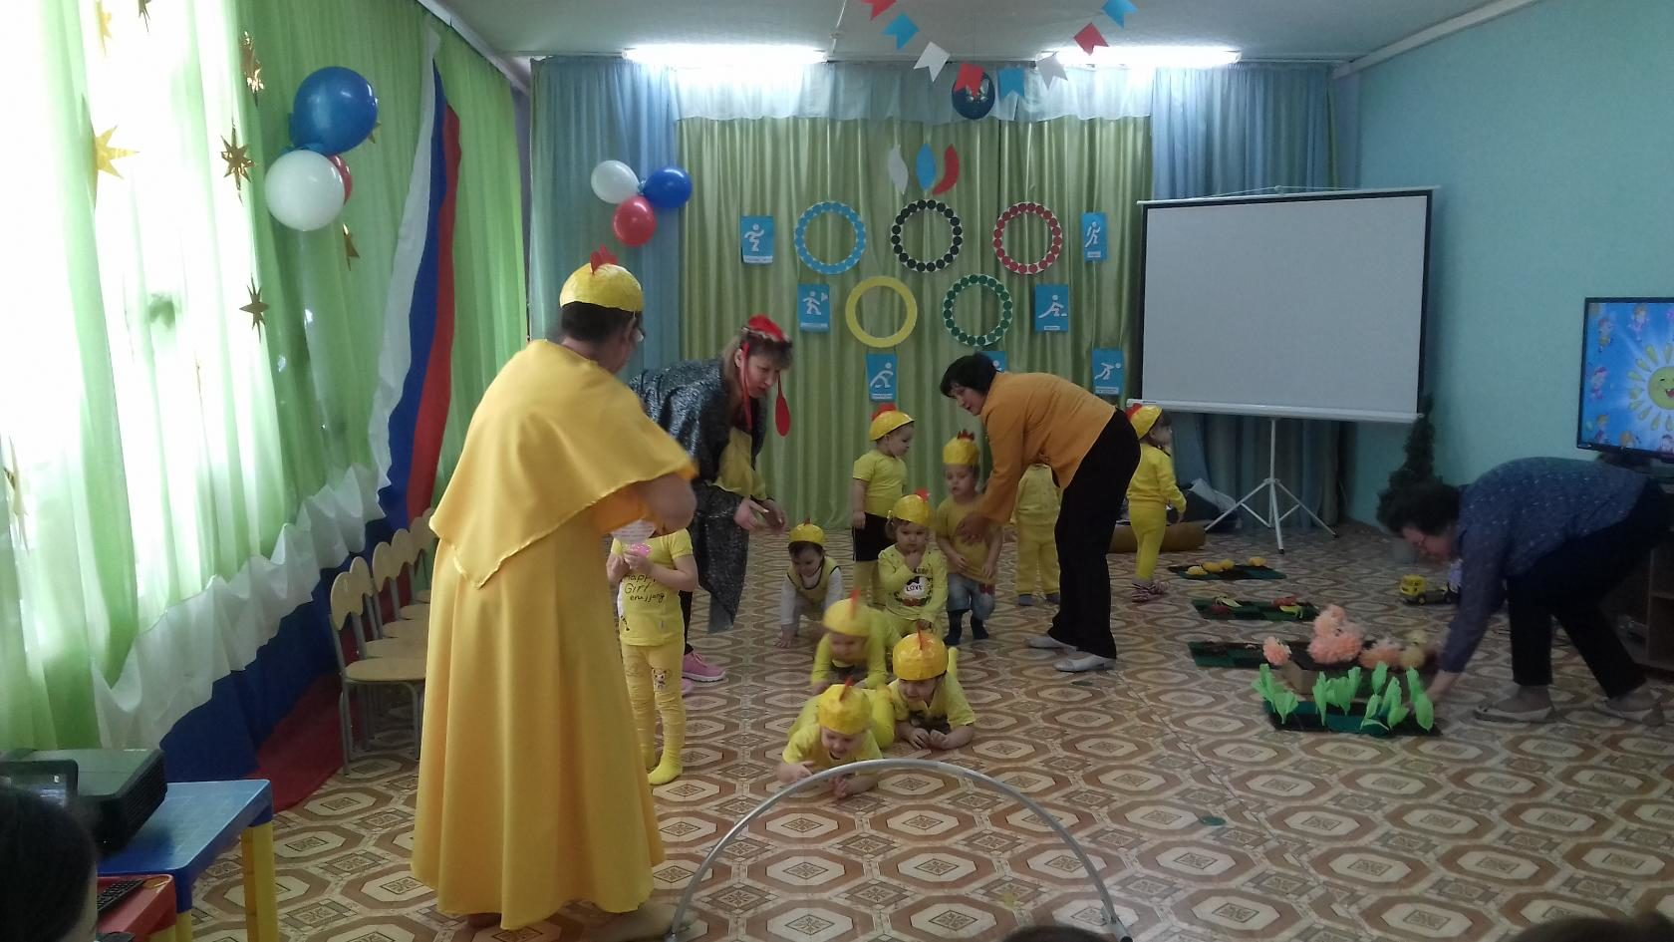

**(проползают под дугой)**

Цып**,** цып, цып, за мной, цыплятки,

Мошек поклюём на грядке.

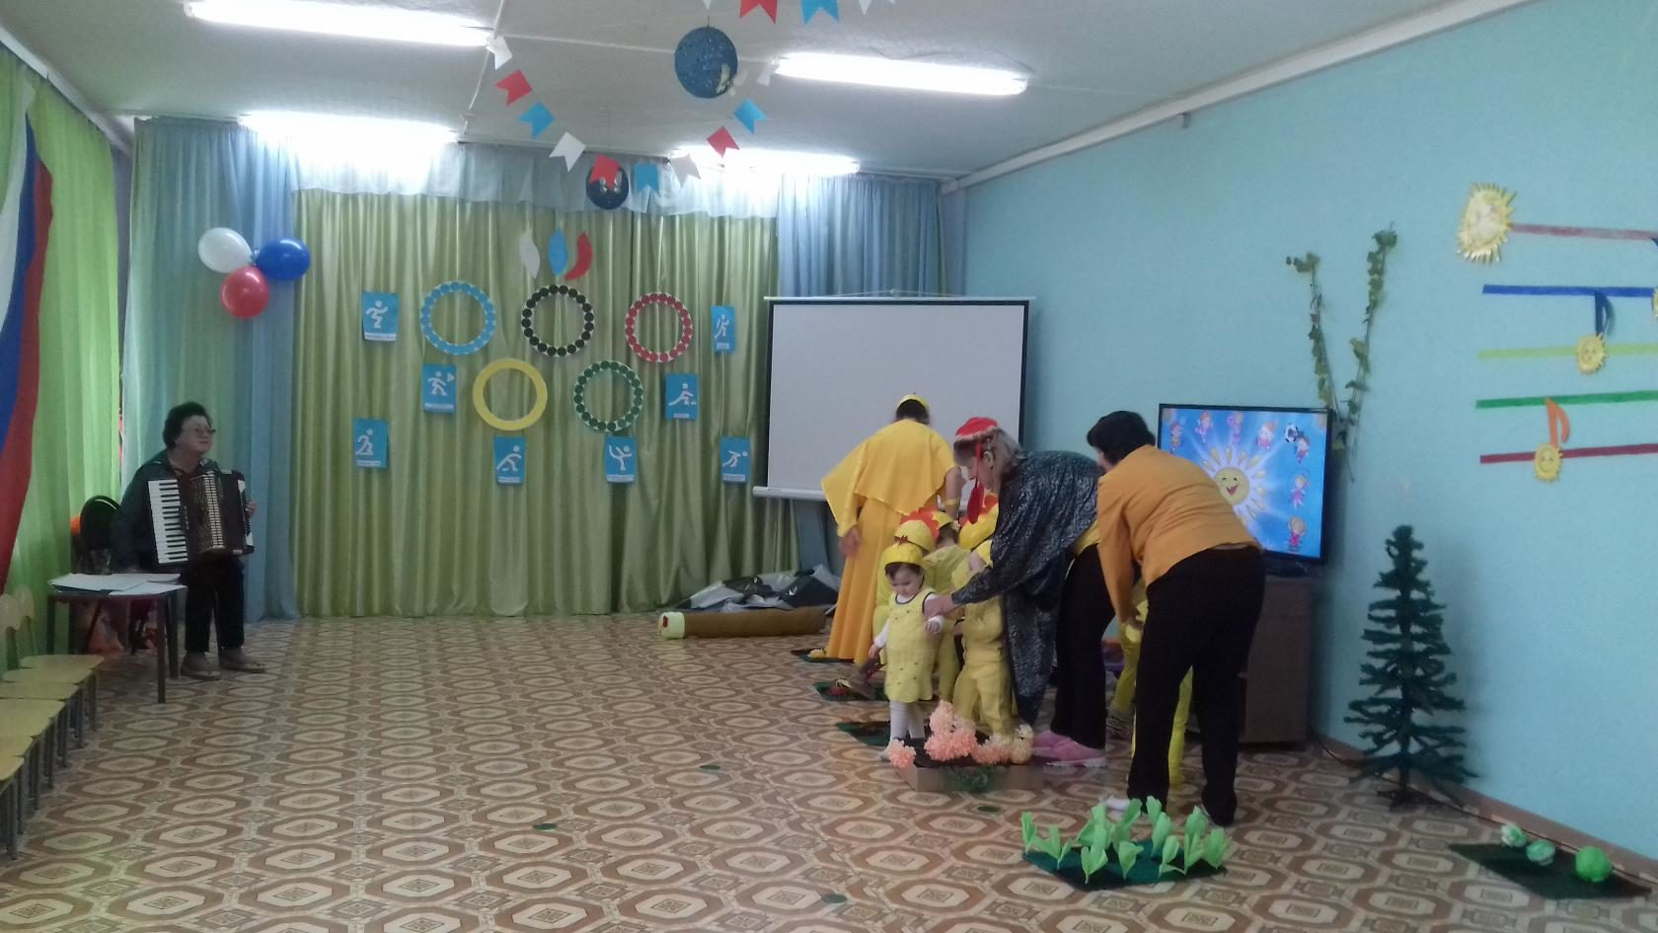

**(идут змейкой за воспитателем между ковриками-грядками)**

Чур, капусту не клевать

И рассаду не топтать.

**(впереди лежит полотно-ручеёк)**

Осторожно обойдём

И к тому ручью пойдём.

**(воспитатель показывает рукой в сторону ручья)**

Ах, какой ручей струится.

В нем прохладная водица.

Будем здесь водичку пить,

Крылышки, чур, не мочить.

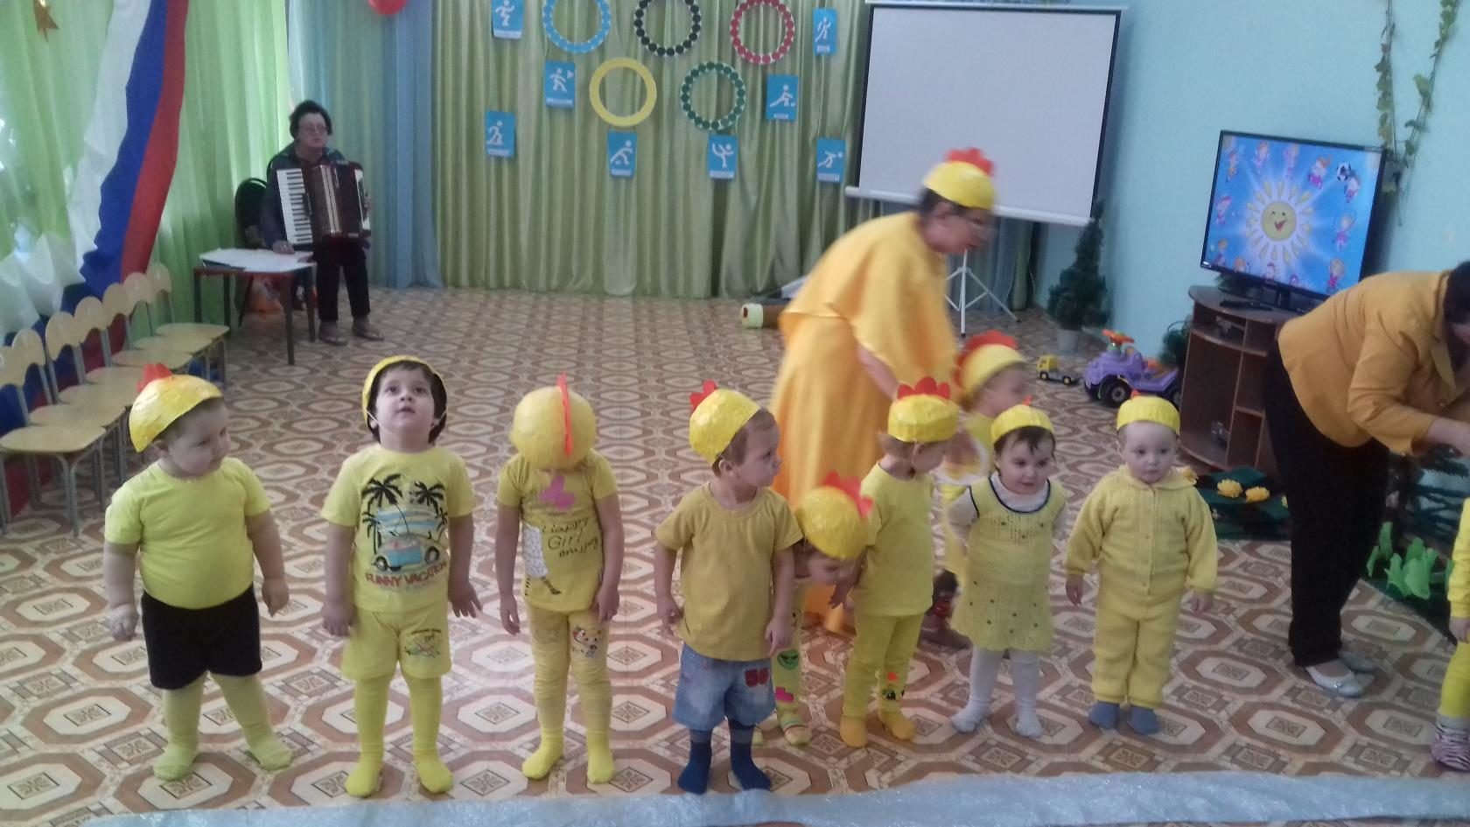

**(дети наклоняются вперёд, руки отводят за спину)**

Напоил ручей водицей,

Можно нам и порезвиться.

Цып, цып, цып, мои цыплятки,

Вот вам правило, рабятки:

Как услышите хлопок,

Надо сделать вам прыжок,

Признавайтесь, кто боится?

Дети: (ответы)

**(воспитатель делает хлопки в ладоши, дети прыгают через ручей)**

Здесь в траве густой привольно

Погулять вам можно вволю.

**Игра «Солнышко и дождик»**

Светит солнышко с утра, (вращают руками- фонарики)

Значит нам гулять пора.

Хорошо под солнышком бегать и играть. (бегают в рассыпную)

Хорошо под солнышком во дворе гулять.

Кап-кап-кап! - по дорожке (дети подпрыгивают)

Скачут капельки-горошки.

Прячьтесь, цыпки, под крылом слепой дождик переждём.

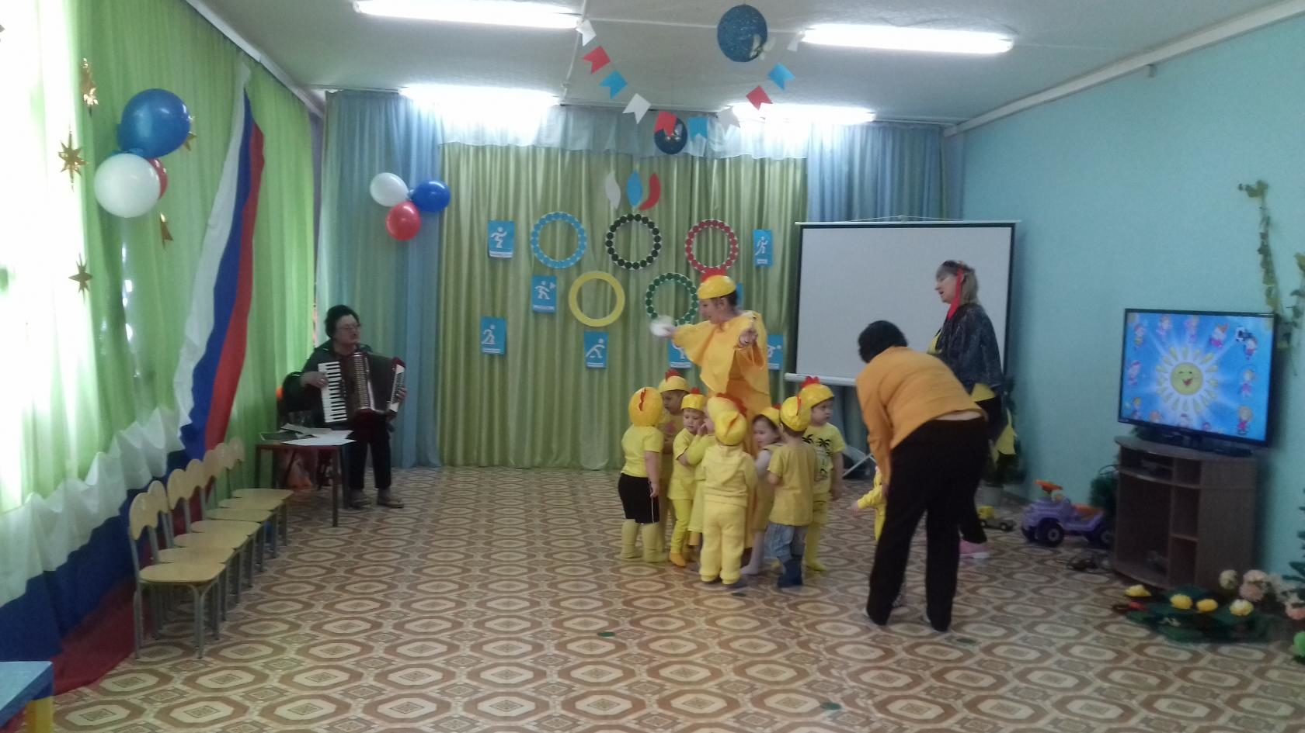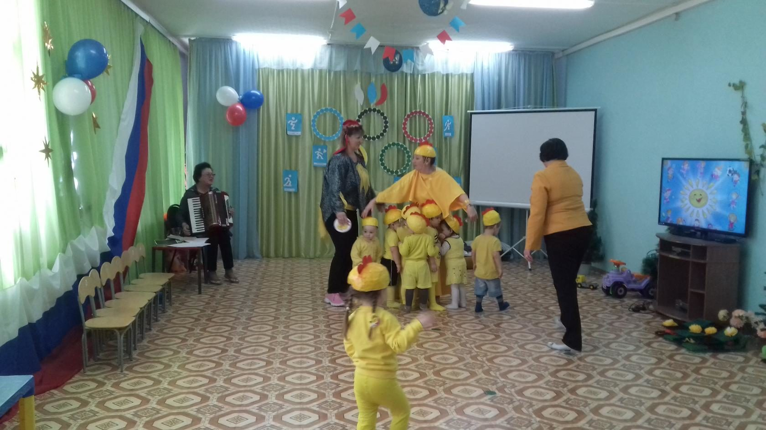

Воспитатель: Порезвились, поиграли.

Цыпочки, теперь за мной,

Нам пора идти домой.

**(Дети идут за воспитателем обратной дорогой.)**